Открытие зимнего сезона
03.12.2023
Лыжная гонка – маркированная трасса

Техническая информация

Район расположен в лесном массиве, ограниченном с юго-запада - автодорогой Томск-Мельниково, с северо-запада - с. Дзержинское, с северо-востока - крутым склоном к пойменной части реки Томи, с юга - с. Тимирязевское.

Место старта – Снегири, пос. Кайдаловка, Микрорайон Владыкино 68
https://go.2gis.com/ds1qc
Размещение участников: Без размещения

Карта – Летний вариант, масштаб 1:5000, сечение рельефа 2.5 метра. Карта отпечатана струйным принтером, размер карты формат А4. КП оборудованы призмами и станциями для электронной отметки. Кроме отметки участники обязаны сделать прокол предполагаемой точки КП на карте (льгота 2 мм).

Лыжные трассы
Лыжни в основном прокатаны. Снежный покров не более 10см. В виду того, что в густом лесу маленький снежный покров, на лыжне выступает трава и проступают корни деревьев.
Работу по подготовке карты проводил: Пустовойтов И., 2021г.

Параметры дистанции:
Дистанция | Возрастные группы | Длина дистанции | Количество КП | Цвет маркировки
А | МЭ, М18 | 5,5км | 12 | оранжевая
В | ЖЭ, Ж18, М35+ | 4,8 км | 11 | оранжевая-зеленая- оранжевая
С | МЖ15, Ж35+ | 3,6 км | 8 | оранжевая-синяя- оранжевая  синяя-  оранжевая

Будьте внимательны, дистанция маркировки – очень динамичная в плане изменения направления движения, на развилках дистанций будут указатели направления движения по группам. Опасные места: переход сухих канав.
Участники соревнований несут ответственность за свой инвентарь!!!

Начало старта: 11:00

Порядок старта – по стартовому протоколу интервал 1 минута.

Контрольное время: 90 минут

Контроль прохождения дистанции – электронной системой отметки Sportident.

АРЕНА СОРЕВНОВАНИЙ

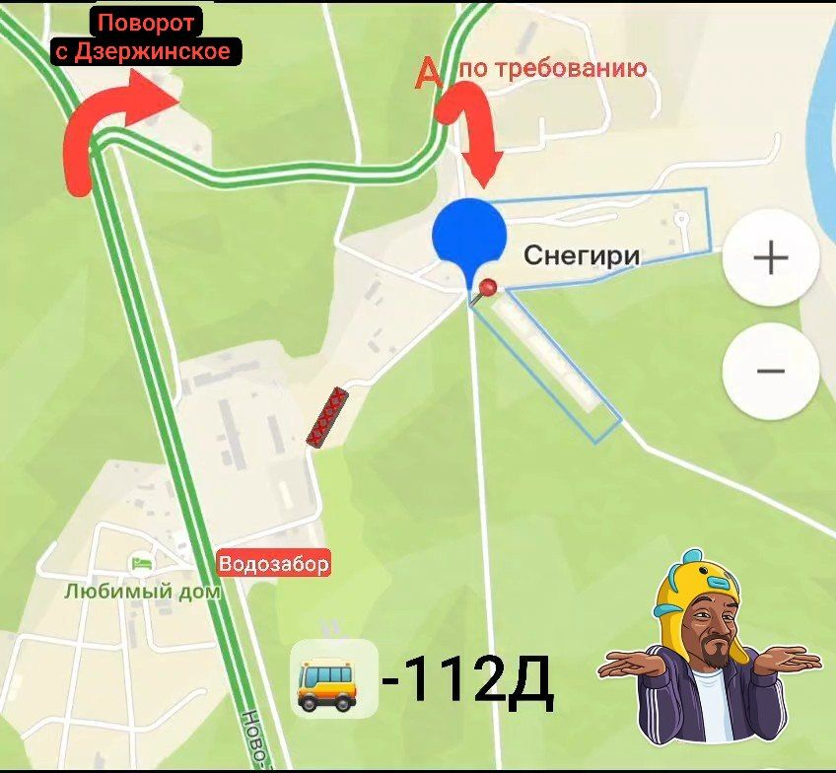
С лагерного сада ходит автобус 112Д (ехать минут 20)
Расписание: 9:50, 10:30, 11:10, 11:50 (остановка по требованию «снегири») проезд 36 руб.
Обратно: 11:40, 12:20, 13:00, 13:40, 14:30
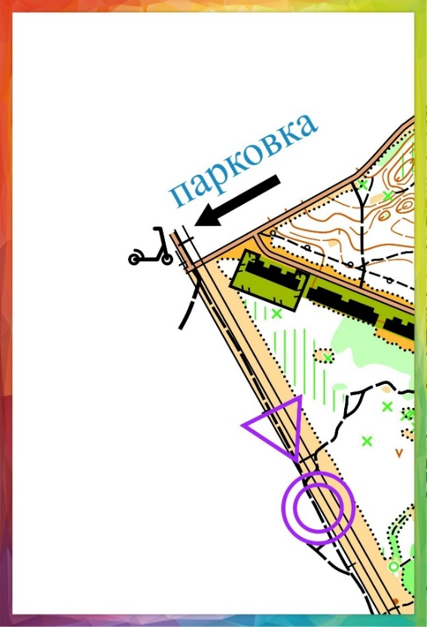

Примерная схема дистанций
